Guide d’utilisation du logiciel SweetLight : partie 1

Remarque :

- Pour ces travaux, il ne faut pas connecter l’interface sur l’ordinateur (cela bloque le fonctionnement de la simulation en trois dimensions).

- Initialisation du logiciel (bouton Init param : choisissez un langage).

- Lancer l’application Control_board.
- Exécuter l’application Init param, puis sélectionner la langue française.

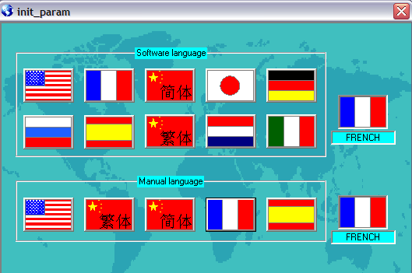

- Fermer la fenêtre Init_param.

- Importation d’une scène (bouton Restore : importez un show).

Remarque : il faut télécharger la scène vide dans le dossier C:\SWEETLIGHT\.
- Exécuter l’application Restore à l’aide du bouton Restore.
- Sélectionner le chemin du dossier de sauvegarde (cf. professeur) à l’aide du bouton recherche.
- Charger la scène vide par la commande Restaure.
- Répondre oui à la fenêtre suivante :

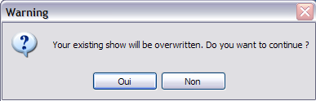

- Répondre oui à la fenêtre suivante :

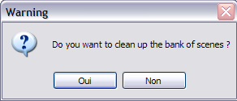

- Répondre oui à la fenêtre suivante :

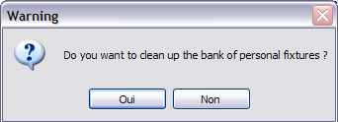

- Répondre oui à la fenêtre suivante :

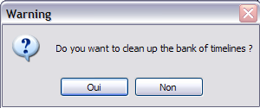

- Valider la commande de restauration en cliquant sur OK.

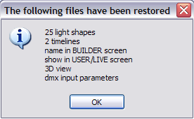

- Fermer la fenêtre Restore.
- Déclaration des appareils de la scène (bouton Fixture : déclarer votre équipement lumière).

Pour cette scène, nous allons utiliser :
- Quatre Par64B de la marque American DJ,
- Deux lyres BirdyELC de la marque Nicols,
- Un scanner SCN930 de la marque Contest.

Afin de déclarer les appareils de cette scène, vous devez suivre les étapes suivantes :

- Lancer l’application Fixture.

  - Sélection des appareils en fonction de leur marque :

- Dans le champ banque des appareils en mémoire double cliquer sur la marque American DJ,
- Sélectionner l’appareil P64LED puis l’ajouter à la liste des appareils à affecter ,
- Ajouter cet appareil au champ ADRESSAGE DMX .

Remarque : pour piloter deux projecteurs, il faut répéter la dernière opération deux foix. Le nombre d’appareils de la scène correspond au nombre d’appareils du champ ADRESSAGE DMX.

Refaire cette opération pour le reste des appareils cités ci-dessus. Vous devez obtenir fa fenêtre suivante :

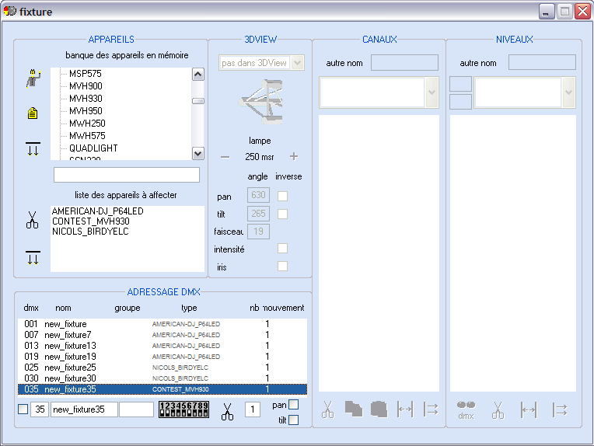

On va maintenant renommer les appareils afin de les identifier plus facilement pour le reste des opérations.

- Cliquer sur la première ligne du champ ADRESSAGE DMX dans la fenêtre fixture,
- Modifier le nom de l’appareil : new_fixture devient PAR64_H_G, vous devez obtenir le résultat suivant :
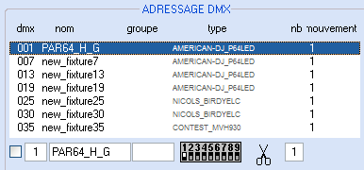

Renommer les autres appareils en respectant la syntaxe suivante :

- new_fixture devient PAR64_H_G,
- new_fixture7 devient PAR64_H_D,
- new_fixture13 devient PAR64_B_G,
- new_fixture19 devient PAR64_B_D,
- new_fixture25 devient LYRE_G,
- new_fixture30 devient LYRE_D,
- new_fixture35 devient SCANNER.

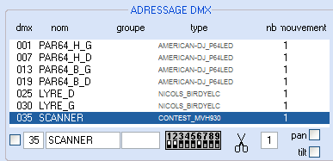

Vous pouvez maintenant réduire la fenêtre Fixture.

- Création des animations (bouton Builder : construisez des scènes).

  - Paramétrage de la salle.

- Lancer l’application Builder.
- Lancer la simulation 3D 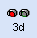,

Remarque : si les appareils n’apparaissent pas dans la fenêtre 3DView, il faut cliquer encore deux fois sur le bouton 3d.

- Dans la fenêtre 3DView faire un clic avec le bouton droit de la souris,
- Sélectionner l’option réglages 3D puis compléter la fenêtre comme ci-dessous :

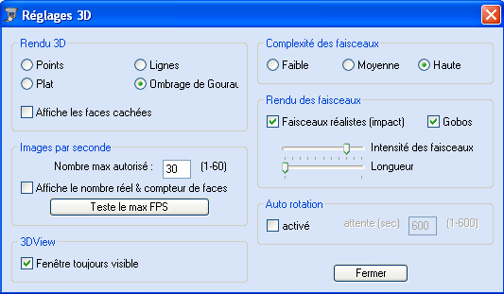

- Dans la fenêtre 3DView faire un clic avec le bouton droit de la souris,
- Sélectionner l’option paramétrage de la salle (Stage setting),
- La salle doit avoir les dimensions suivantes :
  - Largeur : 5m,
  - Hauteur : 4 m,
  - Profondeur : 10 m,
- Régler la luminosité afin d’avoir une salle assez claire,
- Définir la texture des murs :
  - Sol : metal1.bmp (X=10 et Y=10),
  - Mur de devant : néant,
  - Mur du fond : brick1.bmp (X=4 et Y=3),
  - Mur de gauche : brick1.bmp (X=4 et Y=3),
  - Mur de droite : brick1.bmp (X=4 et Y=3),
  - Plafond : néant.

Vous devez obtenir la fenêtre suivante :
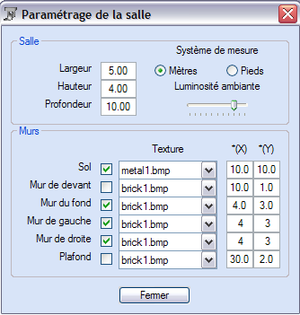
  - Placement des objets dans la salle.

- Dans la fenêtre 3DView faire un clic avec le bouton droit de la souris,
- Sélectionner l’option paramétrage des objets (Objects setting),

Vous allez placer un pont de lumière de 3m de hauteur et de 4m de largeur. Pour cela vous devez :

- Sélectionner truss (structure) dans la liste des objets disponibles puis choisir un profilé triangulaire de 4m (triangle_4m.obj) et le placer dans la salle avec la commande,
- Refaire l’opération en plaçant cette fois :
  - deux profilés triangulaires de 2m (triangle_2m.obj),

Vous allez maintenant positionner le pont de lumière dans la salle :

- Sélectionner le profilé triangulaire de 4m dans la liste des objets dans la salle,
- Sélectionner l’outil de positionnement des objets puis le positionner :
  - Réglage largeur : X=-2,
  - Réglage hauteur : Y=3,
  - Réglage profondeur : Z=-1.

- Sélectionner le profilé triangulaire de 2m dans la liste des objets dans la salle,
- Sélectionner l’outil de positionnement des objets puis le positionner :
  - Réglage largeur : X=-2,
  - Réglage hauteur : Y=0,
  - Réglage profondeur : Z=-1.
- Sélectionner l’outil d’orientation des objets puis le faire pivoter de 90° :
  - Réglage de la rotation : Z=90 (X=Y=0).
- Sélectionner l’outil dimensionnement (Echelle) des objets puis lui donner les dimensions suivantes :
  - Réglage hauteur : X=3.0,
  - Réglage largeur : Y=0.3,
  - Réglage profondeur : Z=0.34.

- Sélectionner le deuxième profilé triangulaire de 2m dans la liste des objets dans la salle,
- Sélectionner l’outil de positionnement des objets puis le positionner :
  - Réglage largeur : X=2,
  - Réglage hauteur : Y=0,
  - Réglage profondeur : Z=-1.
- Sélectionner l’outil d’orientation des objets puis le faire pivoter de 90° :
  - Réglage de la rotation : X=Y=0 et Z=90.
- Sélectionner l’outil dimensionnement (Echelle) des objets puis lui donner les dimensions suivantes :
  - Réglage hauteur : X=3.0,
  - Réglage largeur : Y=0.3,
  - Réglage profondeur : Z=0.34.

Vous allez placer un podium de 50cm de hauteur, de 4m de largeur et 3m de profondeur. Pour cela vous devez :

- Sélectionner stage dans la liste des objets disponibles puis choisir un podium rectangulaire (podium_rect.obj) et le placer dans la salle avec la commande,
- Sélectionner l’outil de positionnement des objets puis le positionner :
  - Réglage hauteur : X=0,
  - Réglage largeur : Y=0,
  - Réglage profondeur : Z=0.5.
- Sélectionner l’outil dimensionnement (Echelle) des objets puis lui donner les dimensions suivantes :
  - Réglage hauteur : X=4.0,
  - Réglage largeur : Y=0.5,
  - Réglage profondeur : Z=3.

- Modifier la couleur du podium par la commande Couleur : noir.

Vous allez placer des musiciens sur la scène (un guitariste chanteur, un clavier et un batteur). Pour cela vous devez :

- Sélectionner stage dans la liste des objets disponibles puis choisir trois personnes et les placer dans la scène,
- Sélectionner music dans la liste des objets disponibles puis placer dans la scène les instruments de musique cités ci-dessus.

Remarque : pour faciliter le placement vous pouvez supprimer l’option de placement automatique des objets. Pour cela faire un clic droit dans la fenêtre 3DView puis dé valider l’option Alignement auto.

Pour le placement des musiciens vous devez vous reporter à l’annexe 1.

Vous allez placer des enceintes sur la scène (deux pour la façade et un caisson de basse). Pour cela vous devez :

- Sélectionner sound dans la liste des objets disponibles puis choisir deux enceintes (loudspeaker_cluster1) et les placer dans la scène,
- Sélectionner sound dans la liste des objets disponibles puis choisir un caisson de basse (loudspeaker_bass) et les placer dans la scène.

Pour le placement vous devez vous reporter à l’annexe 1.

  - Placement des appareils dans la salle.

- Dans la fenêtre 3DView faire un clic avec le bouton droit de la souris,
- Sélectionner l’option paramétrage des appareils.

Il faut maintenant réduire l’éclairage de la salle.

Pour le placement vous devez vous reporter à l’annexe 1.

  - Création de l’animation.

Vous allez réaliser quatre scènes comportant plusieurs étapes (ou pas) chacune. Voici le détail de ces scènes :

- La scène n°1 gère l’éclairage de la piste de danse (elle doit avoir le nom piste de danse) :
  - Pas n°1 : les lyres du pont supérieur doivent éclairer les parties gauches et droites de la piste de danse avec une forme (gobo) de valeur 67 et de couleur rouge (valeur 56). Les Par64 du pont supérieur et des piliers doivent être éteints. Le scanner doit éclairer le centre de la piste de danse avec une forme (gobo) de valeur 84 et de couleur verte (valeur 14). Durée : 1s (voir annexe 2),
  - Pas n°2 : les lyres du pont supérieur doivent éclairer les parties gauches et droites des murs de la piste de danse avec une forme (gobo) de valeur 88 et de couleur bleu (valeur 98). Les Par64 du pont supérieur et des piliers doivent être éteints. Le scanner doit éclairer le centre de la piste de danse avec une forme (gobo) de valeur 24 et de couleur orange (valeur 35). Durée : 1s,
  - Pas n°3 : : les lyres du pont supérieur doivent éclairer les parties gauches et droites de la piste de danse avec une forme (gobo) de valeur 104 et de couleur violette (valeur 77). Les Par64 du pont supérieur et des piliers doivent être éteints. Le scanner doit éclairer le centre de la piste de danse avec une forme (gobo) de valeur 95 et de couleur bleu (valeur 42). Durée : 1s.

- La scène n°2 gère l’éclairage du pianiste (elle doit avoir le nom pianiste) :
  - Pas n°1 : les lyres du pont supérieur doivent être éteintes. Les Par64 du pont supérieur et des piliers doivent émettre une lumière bleue. Le scanner doit éclairer le chanteur avec une forme de valeur 23 et de couleur rose (valeur 74). Durée : 1s,
  - Pas n°2 : les lyres du pont supérieur doivent éclairer le pianiste avec une forme de valeur 40 et de couleur orange (valeur 46). Les Par64 du pont supérieur et des piliers doivent émettre une lumière bleue. Le scanner doit éclairer le chanteur avec une forme de valeur 23 et de couleur rose (valeur 74). Durée : 1s,
  - Pas n°3 : les lyres du pont supérieur doivent éclairer le pianiste avec une forme de valeur 40 et de couleur orange (valeur 46). Les Par64 du pont supérieur et des piliers doivent être éteints. Le scanner doit éclairer le chanteur avec une forme de valeur 23 et de couleur rose (valeur 74). Durée : 1s.

- La scène n°3 gère l’éclairage du batteur (elle doit avoir le nom batteur) :
  - Pas n°1 : les lyres du pont supérieur doivent être éteintes. Les Par64 du pont supérieur et des piliers doivent émettre une lumière rouge. Le scanner doit éclairer le chanteur avec une forme de valeur 54 et de couleur rouge. Durée : 1s,
  - Pas n°2 : les lyres du pont supérieur doivent éclairer le batteur avec une forme de valeur 32 et de couleur blanche. Les Par64 du pont supérieur et des piliers doivent émettre une lumière rouge. Le scanner doit éclairer le chanteur avec une forme de valeur 54 et de couleur rouge. Durée : 1s,
  - Pas n°3 : les lyres du pont supérieur doivent éclairer le batteur avec une forme de valeur 32 et de couleur blanche. Les Par64 du pont supérieur et des piliers doivent être éteints. Le scanner doit éclairer le chanteur avec une forme de valeur 54 et de couleur rouge. Durée : 1s.

- Scène n°4 :
  - Vous devez proposer une animation comportant cinq pas de cinq secondes.
    - Réalisation du pas n°1 de la scène piste de danse.

- Lancer l’application Builder,
- Il faut commencer par créer une scène vide dans la zone de gestion des scènes,
- Donner le nom piste de danse puis enregistrer cette scène,
- Régler la couleur de la lyre de gauche et de droite en rouge (valeur 56) en réglant le curseur associé à cette couleur. Vous devez visualiser dans la fenêtre 3D votre réglage,
- Sélectionner la forme (valeur 67) projetée par la lyre de gauche et de droite en réglant le curseur associé . Vous devez visualiser dans la fenêtre 3D votre réglage,
- Régler la position du faisceau des lyres avec les curseurs X et Y,
- Sélectionner la couleur verte (valeur 14) pour le scanner,
- Choisir la forme à projeter sur le sol (valeur 84),
- Régler la position du faisceau du scanner avec les curseurs X et Y,
- Régler la durée du pas à une seconde :

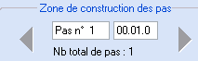

- Enregistrer cette scène.
Pour insérer un pas supplémentaire, il faut cliquer sur .
Vous pouvez maintenant créer les pas restants.
Pour lancer la visualisation de l’animation de cette scène, il faut cliquer sur .
Jouer les différentes scènes devant votre professeur dans la fenêtre 3DView.

Remarque : le passage d’un pas à l’autre peut se faire de différentes façons.

- En une seule fois (échelon) ,
- Progressivement , , , .

Pour sélectionner le type de passage d’un pas à l’autre, il suffit de cliquer en dessous du curseur du canal DMX.
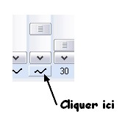
Annexe 1

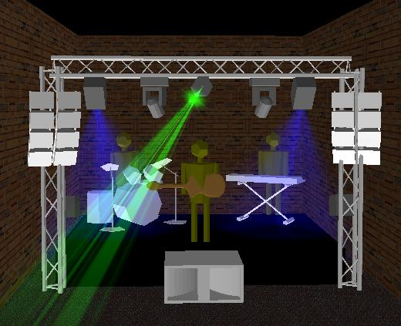

Annexe 2

